**Tác hại của rượu bia khi tham gia giao thông**

Theo chuyên gia y tế, rượu bia là một chất gây ảo giác nặng với hệ thần kinh, làm hệ thần kinh mất khả năng tự chủ, mất khả năng định hướng, mất khả năng điều khiển vận động. Người điều khiển phương tiện giao thông có sử dụng rượu, bia, nồng độ cồn trong rượu, bia, tác động vào thần kinh dễ khiến người điều khiển phương tiện không làm chủ được và gây ra tai nạn. Mặc dù ai cũng hiểu được những những đặc tính của rượu bia, tuy nhiên thực tế theo số liệu thống kê hiện nay cho thấy, tình trạng người điều khiển phương tiện tham gia giao thông sau khi uống rượu, bia vẫn luôn là vấn nạn gây ra hiểm họa khôn lường cho toàn xã hội.

Luật Phòng chống tác hại của rượu bia và Nghị định 100/2019/NĐ-CP đã quy định mức xử phạt nghiêm khắc đối với người điều khiển phương tiện giao thông có nồng độ cồn quá mức cho phép, thế nhưng các vi phạm về trật tự an toàn giao thông (ATGT) liên quan đến rượu, bia vẫn còn diễn ra và để lại những hậu quả nặng nề cho người tham gia giao thông.

Do không kiểm soát được nhận thức và hành vi bởi tác động của chất cồn trong cơ thể, người sử dụng rượu bia thường không làm chủ được tay lái, có xu hướng phóng nhanh, vượt ẩu, không chấp hành tín hiệu đèn và hay ngủ gật khi đang điều khiển phương tiện dễ dẫn đến người điều khiển tự gây tai nạn (do tông vào dải phân cách, gốc cây, trụ điện, các xe khác đang dừng đỗ…) hoặc gây tai nạn với các phương tiện khác. Đây chính là nguyên nhân dẫn đến các thương tật nặng nề, cái chết đau lòng cho người tham gia giao thông.

Luật giao thông đường bộ có quy định nghiêm cấm việc điều khiển xe ô tô, máy kéo, xe máy chuyên dùng trên đường mà trong máu hoặc hơi thở có nồng độ cồn và điều khiển xe mô tô, xe gắn máy mà trong máu có nồng độ cồn vượt quá 50 miligam/100 mililít máu hoặc 0,25 miligam/1 lít khí thở, nhằm hạn chế, phòng ngừa những rủi ro có thể xảy ra, gây nguy hiểm cho chính bản thân người uống rượu, bia cũng như những người tham gia giao thông khác trên đường.

Sở dĩ xử phạt khi người điều khiển xe có nồng độ cồn trong máu bắt đầu từ 50mg/100ml do đây là mức nồng độ cồn trong máu bắt đầu gây nhiễm độc hệ thần kinh, tức là gây ra tình trạng chếnh choáng, loạng choạng, say…Càng uống nhiều thì lượng cồn trong bia rượu sẽ khiến hệ thần kinh mất khả năng tự chủ, mất khả năng định hướng, mất khả năng điều khiển vận động. Từ đó dẫn tới việc lái xe không an toàn, không còn xử lý tình huống được như ý muốn nữa gây mất an toàn giao thông. [**Nồng độ cồn**](https://luatsu247.net/muc-phat-nong-do-con-xe-may-2022/) trong máu dao động từ 50-79mg/100ml máu, nguy cơ xảy ra tai nạn giao thông thậm chí còn cao hơn người không uống rượu bia tới 7-21 lần. Và nếu từ 80mg/100ml máu trở lên thì nồng độ cồn này đủ khả năng gây cho người điều khiển phương tiện giao thông mất tầm kiểm soát và có thể gây ra những vụ tai nạn giao thông nghiêm trọng.

1. **Uống bao nhiêu rượu bia thì được tham giao giao thông?**

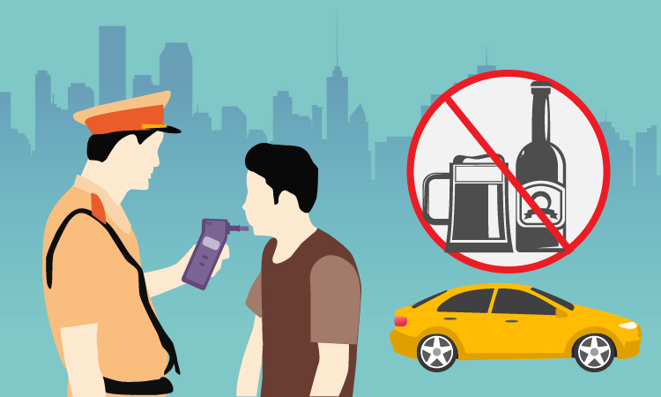

Theo tiêu chuẩn của Tổ chức Y tế Thế giới (WHO), một đơn vị uống chuẩn chứa 10 gram cồn. Một đơn vị này tương đương một ly rượu mạnh (40 độ, 30 ml); một ly rượu vang (13,5 độ, 100 ml); một vại bia hơi (330 ml); 2/3 chai (lon) bia (330 ml). Như vậy, mỗi người chỉ được uống từ 1 – 1,5 lon bia trước khi tham gia giao thông để tránh bị phạt. Tuy nhiên, nồng độ cồn trong máu/hơi thở còn tùy thuộc vào tình trạng sức khỏe và cơ địa của mỗi người. Chính vì vậy, khi tham gia giao thông, mỗi người cần phải tự ý thức được trách nhiệm của mình đối với bản than, gia đình và cộng đồng đừng để quá đà, mải mê trên bàn nhậu dẫn đến việc rượu bia “điều khiển” bản thân. Mỗi người phải tự ý thức tiết chế sử dụng rượu bia, tránh gây những hệ lụy cho bản thân, gia đình và xã hội, tốt nhất là thực hiện khẩu hiệu “đã uống rượu bia, thì không lái xe” để giúp mọi người tham gia giao thông an toàn.

1. **Quy định xử phạt với hành vi sử dụng rượu bia khi lái xe**

Nghị định 100/2019/NĐ-CP quy định xử phạt hành chính trong lĩnh vực giao thông đường bộ và đường sắt, quy định các mức phạt liên quan đến hành vi điều khiển xe khi lái xe đã uống rượu, bia cụ thể như sau:

1. ***Đối với xe đạp, xe đạp điện***

* Nồng độ cồn chưa vượt quá 50 mg/100 ml máu hoặc 0,25 mg/1l khí thở phạt tiền từ 80.000 đồng đến 100.000 đồng;
* Vượt quá 50mg đến 80mg/100ml máu hoặc quá 0,25mg đến 0,4mg/1l khí thở phạt tiền từ 200.000 đồng đến 300.000 đồng;
* Nồng độ cồn trong máu vượt quá 80 mg/100 ml hoặc vượt quá 0,4 mg/1l khí thở phạt tiền từ 400.000 đồng đến 600.000 đồng.

1. ***Đối với xe mô tô, xe gắn máy (kể cả xe máy điện), các loại xe tương tự xe mô tô và các loại xe tương tự xe gắn máy***

* Nồng độ cồn chưa vượt quá 50 mg/100 ml máu hoặc 0,25 mg/1l khí thở phạt tiền từ 2.000.000 đồng đến 3.000.000 đồng;
* Vượt quá 50mg đến 80mg/100ml máu hoặc quá 0,25mg đến 0,4mg/1l khí thở phạt tiền từ 4.000.000 đồng đến 5.000.000 đồng;
* Nồng độ cồn trong máu vượt quá 80 mg/100 ml hoặc vượt quá 0,4 mg/1l khí thở phạt tiền từ 6.000.000 đồng đến 8.000.000 đồng.

1. ***Đối với máy kéo, xe máy chuyên dụng***

* Nồng độ cồn chưa vượt quá 50 mg/100 ml máu hoặc 0,25 mg/1l khí thở phạt tiền từ 3.000.000 đồng đến 5.000.000 đồng;
* Nồng độ cồn chưa vượt quá 50 mg/100 ml máu hoặc 0,25 mg/1l khí thở phạt tiền từ 6.000.000 đồng đến 8.000.000 đồng;
* Nồng độ cồn trong máu vượt quá 80 mg/100 ml hoặc vượt quá 0,4 mg/1l khí thở phạt tiền từ 16.000.000 đồng đến 18.000.000 đồng.

1. ***Đối với xe ô tô***

* Nồng độ cồn chưa vượt quá 50 mg/100 ml máu hoặc 0,25 mg/1l khí thở phạt tiền từ 6.000.000 đồng đến 8.000.000 đồng;
* Nồng độ cồn chưa vượt quá 50 mg/100 ml máu hoặc 0,25 mg/1l khí thở phạt tiền từ 16.000.000 đồng đến 18.000.000 đồng;
* Nồng độ cồn trong máu vượt quá 80 mg/100 ml hoặc vượt quá 0,4 mg/1l khí thở phạt tiền từ 30.000.000 đồng đến 40.000.000 đồng.

Ngoài ra, người điều khiển xe còn bị áp dụng hình phạt bổ sung là tước quyền sử dụng Giấy phép lái xe từ có thời hạn tùy từng trường hợp.